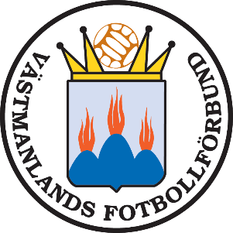Inbjudan poolspel 3m3 - 2022

(Födda 2015 & 2016)

I år kommer VFF, tillsammans med olika värdföreningar, att arrangera 3m3 poolspel.

Ni anmäler er i följande åldersklasser i Fogis;

* Flickor 7 år (2015) 3m3
* Pojkar 7 år (2015) 3m3
* Flickor 6 år (2016) 3m3
* Pojkar 6 år (2016) 3m3
* Mix 7 år (2015) 3m3
* Mix 6 år (2016) 3m3

(Födda 2015 erbjuds två poolspel + fotbollens dag)

(Födda 2016erbjuds ett poolspel + fotbollens dag)

Anmälan görs till följande planerade arrangemanget;

Vecka 22 –4 juni födda 2015, värdförening är **IK Franke**

Vecka 24 –18 juni födda 2016, värdförening är **Orresta IF**

*Vecka 34 - Fotbollens dag (2015 & 2016)*

Vecka 36 –10 september födda 2015, värdförening är **Västerås BK30**

OBS! Om det är något tillfälle ni INTE kan delta i, meddela mig detta via mail;

lisa.brandberg@vstmidrotten.se

Notera att informationframöver skickas till de ledare som står som kontaktpersoner i fogis. Viktigt att dessa kontaktuppgifterna stämmer!

**Anmälningsavgift:**

250 kr/ lag och tillfälle, faktureras till föreningen.

Föreningar med fler lag per klass och tillfälle betalar max 1200 kr/ förening och tillfälle.

Tveka inte att höra av er vid frågor 😊

**Spelregler**

**Antal spelare:**

Rekommenderat att ha 3 avbytare / lag.

**Speltid:**

Speltid är 4*3 minuter

**Regler:**

[Spelregler & planmått för fotbollens nationella spelformer - Förening och aktiva (svenskfotboll.se)](https://aktiva.svenskfotboll.se/tranare/spelformer/spelregler/)

<https://aktiva.svenskfotboll.se/4af66e/globalassets/svff/dokumentdokumentblock/nationella-spelformer/3mot3-20.pd>

**Spelyta:**

15*10 med sarg/nät

**Boll:**

Storlek 3

**Domare:**

Värdförening tillsätter lämplig domare/matchvärd.